**昆明理工大学建筑工程学院开展2021年企业招聘**

**模拟面试**

为给广大学生提供一个提升求职能力、强化职业素养的平台，让学生能够更多的了解企业应聘，身临其境，了解并体验应聘流程，总结面试经验，展现个人才华。2021年3月17日，由昆明理工大学就业指导中心主办，建筑工程学院承办的昆明理工大学2021年企业招聘模拟面试会在学生事务中心十五楼报告厅举行。来自七个学院的8名面试参与者，面试观察员以及160余位观众参与了此次活动。大会特别邀请了云南无线数字电视文化传媒股份有限公司人力资源总监林媛媛女士与中建八局南方公司云贵分公司副总经理王宇先生作为此次活动的面试嘉宾，昆明理工大学就业指导中心马莎主任、史文老师、宋瓅老师以及建筑工程学院贾新华老师参加了此次活动。

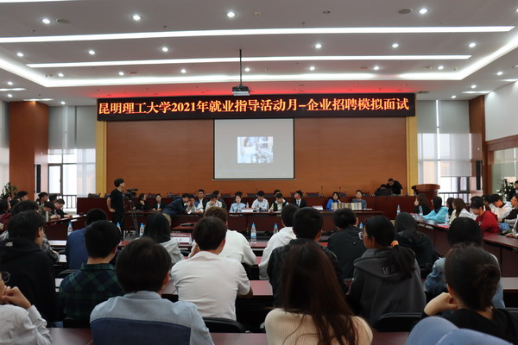

本次活动分为两个环节。第一轮环节首先一共八名面试者轮流进行时长为大约一分钟以内的自我介绍，接着由HR对面试者进行提问并点评。第二轮环节各方点评和总结环节。在点评过程中，评委老师从面试者的衣着，行为举止开始讲起，深刻且全面的分析面试细节，让面试者给HR留下一个好印象，增加录取几率。最后，就业指导中心主任马莎主任进行总结讲话，希望同学们从现在就行动起来，不断提高和充实自我，提升简历制作和面试能力，以便迎接未来的就业挑战。

本次模拟招聘会的成功举办为昆工学子提供了一个提升求职能力，强化职业素养的平台。让同学们切身体验了应聘流程，并对个人优缺点有了更加深刻的认识。

全文链接http://jg.kust.edu.cn/info/1075/5163.htm